**Cada um tem sua vez de Jogar (Zugzwang)**

A estratégia zugzwang em xadrez é uma das mais ricas em ensinamentos.

Zugzwang é uma posição encontrada no xadrez onde um jogador entra em desvantagem pelo facto de ser sua vez de jogar, isto é, todo lance que Ele fizer vai piorar a sua posição.

Vejamos a seguinte posição.

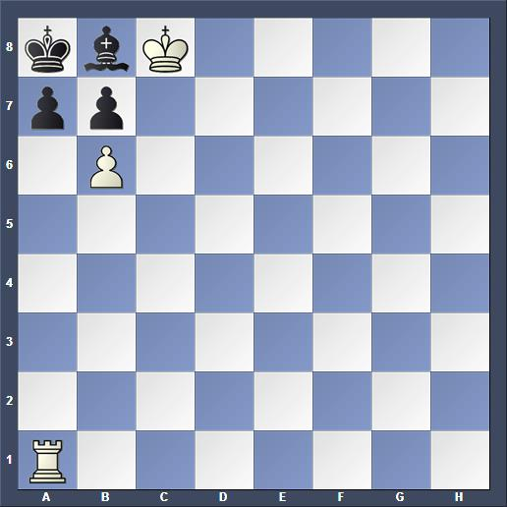

Cheque Mate em 2 lances.

Nesta posição jogam as Brancas.

Mostrei esta ideias e minha turma de xadrez e a primeira ideia que meus alunos manifestaram foi de tomar o peão e dar cheque, (1. T×a) mais muito rapidamente compreendem que o bispo toma a torre. Peão toma Peao (1.b×a) é a segunda opção mais depois de as negras tomarem o peão B×P as brancas não consegue nada. Então depois destas opções superficiais tem que se pensar um pouco mais e juntar a sua imaginação e a ideia de que as negras têm obrigação de mover uma peça na sua vez de jogar, isto é Zugzwang. Depois de um tempo de silencio alguém move a torre. 1. Ta6!. Certo! As negras tem obrigação de Jogar. Se movem o Bispo. 2. T×a ++, se1. … p×T; 2. b7++.

Agora tente usar as mesmas ideias para solucionar a seguinte posição. Boa Sorte.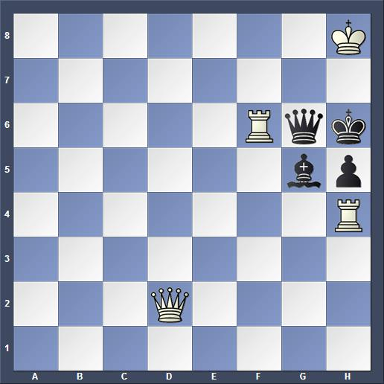

Cheque Mate em 2 lances.